Книжная выставка
«Сыны Отечества»

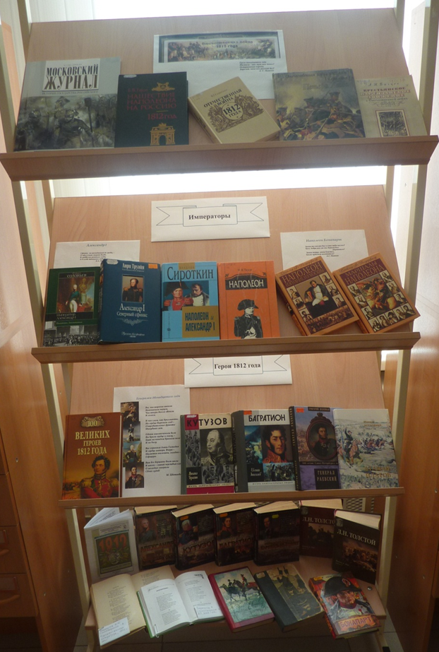
В рамках недели информации «Эпопея народного подвига» сотрудниками отдела «Городской абонемент» ЦГПБ имени А.П. Чехова была подготовлена книжная выставка «Сыны Отечества». Выставка состояла из 4-х разделов, каждый из которых рассказывал об одной из страниц истории Отечественной войны 1812 года: нашествие Наполеона, императоры – Александр I и Наполеон I Бонапард, герои 1812 года, Отечественная война 1812 года в художественной литературе. При оформлении были использованы репродукции картин, посвящённых историческому событию, цитаты из стихотворных произведений П.А. Вяземского, А.С. Пушкина, М. Цветаевой.
